«Спорт становится средством воспитания тогда,
когда он - любимое занятие каждого»
В.А. Сухомлинский
2022 год-это год зимней Олимпиады в Пекине. Олимпиада вызывает интерес у взрослых и детей. Дети должны понимать, что представляет собой тот или иной вид спорта, какой спортивный инвентарь нужен для того, чтобы им заниматься, где можно ему обучиться. А самое главное, чтобы они усвоили, что любой вид спорта начинается с физической культуры, которой нужно приучить себя заниматься с раннего возраста, и это прежде всего залог и гарантия здорового человека.
В подготовительных группах прошла неделя знакомства детей с зимними видами спорта. Ребята с интересом и большой ответственностью отнеслись к предложенной теме. В группах были организованы мини-выставки, посвященные Олимпийским видам спорта. Дети посмотрели презентации, с азартом поучаствовали в викторинах и конкурсах на заданную тему. Была проведена выставка поделок и рисунков «Зимние виды спорта». А итогом недели стало спортивное мероприятие «Юные олимпийцы», которое прошло под девизом: «Спорт ребятам очень нужен, мы со спортом крепко дружим»! Дети соревновались в перетягивание каната, биатлоне, забивали шайбу в ворота.
Поучаствовали все, никто не остался равнодушным, ведь спорт и здоровый образ жизни всегда вызывает большой интерес у дошкольников.

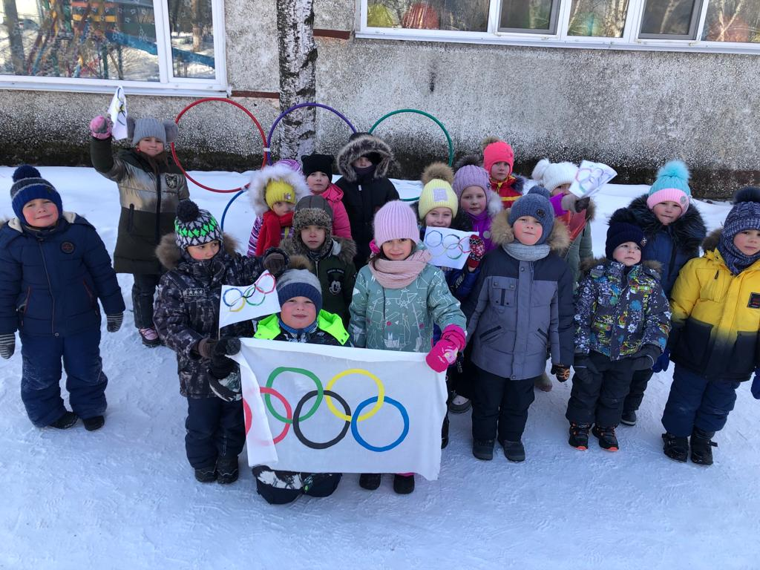

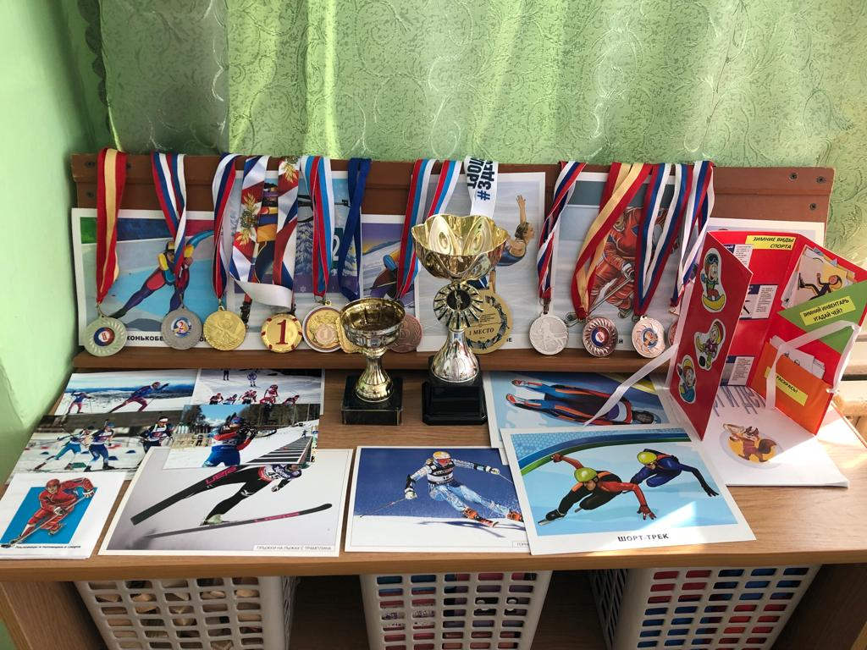

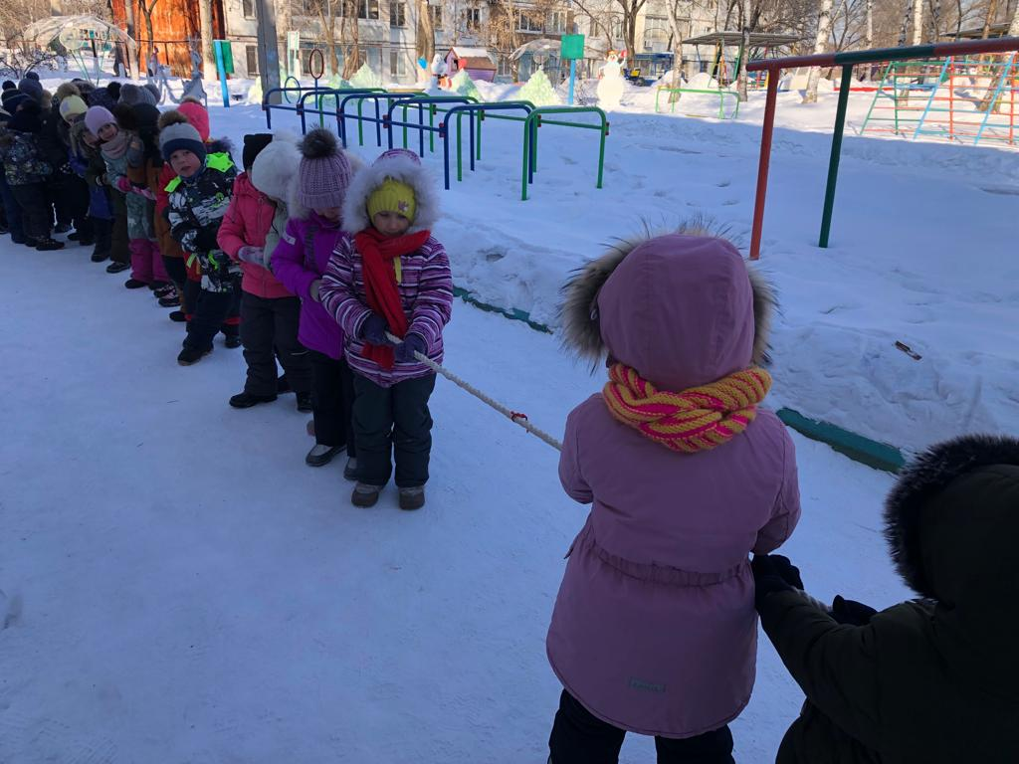

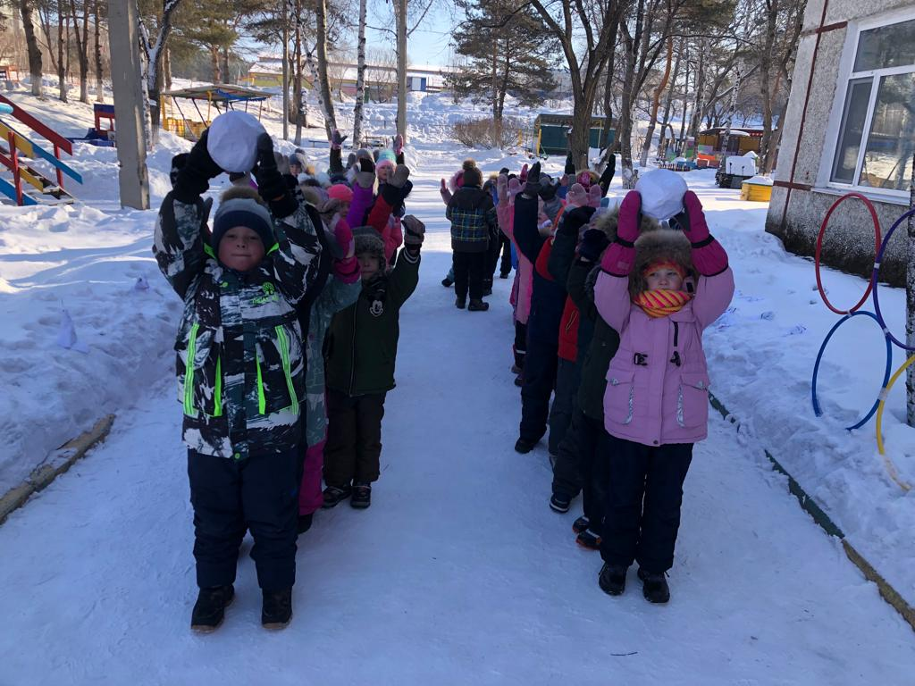

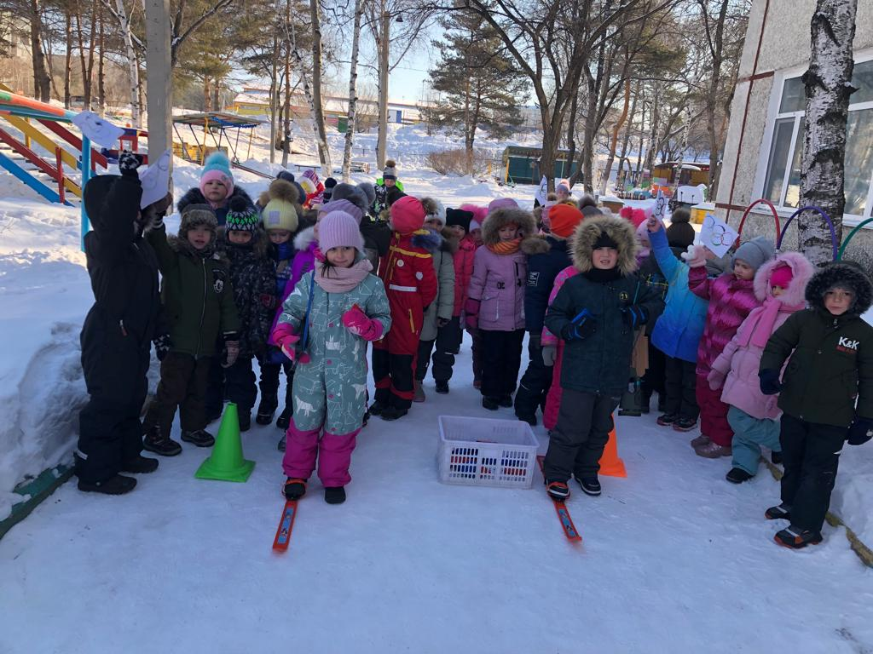

Воспитатели подготовительных к школе групп:
Е.Н Гулакова, С.Н. Гостева Ю.Д. Тыщук

